<http://www.cyberphysics.co.uk/topics/light/camera.htm>

<https://electronics.howstuffworks.com/camera2.htm>

<https://electronics.howstuffworks.com/cameras-photography/digital/digital-camera2.htm>

<https://digital-photography-school.com/lenses-101-introduction-camera-lenses/>

<https://www.exposureguide.com/lens-basics/>

<http://www.whatdigitalcamera.com/technical-guides/technology-guides/sensors-explained-11457>

The Camera



For the **pin hole camera** (one that doesn't need a lens!) see [here](http://www.cyberphysics.co.uk/topics/light/straight.htm).

**A Single Lens Reflex Camera**

To record an image on film or on a digital camera's memory card we need to have a real image. We therefore need a convex lens in our camera and to position the object further away than the focal length of the lens.

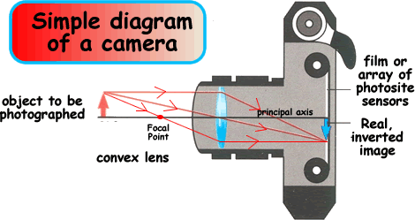

The further away the object is the smaller the image will be on the film or array of sensors. The above diagram is a simple camera (the type you would get in an examination question at GCSE). Today's cameras are much more complex. You have to understand the basic lens function and the similarity between the camera and the human eye.

**The viewfinder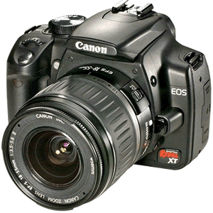in SLR Cameras  - Single Lens Reflex Cameras**

In an SLR camera, you see the real image that the film or digital sensor will record through a viewfinder. Have you ever wondered how this is possible?

The camera has a slanted mirror positioned between the shutter and the lens, with a piece of translucent glass and a prism positioned above it. This arrangement works like a periscope and the image is reflected off the lower mirror on to the translucent glass, which works like a projection screen. The prism's job is to turn the image onto the screen, so it appears right way up again, and redirect it on to the viewfinder window allowing you to see what you are photographing.

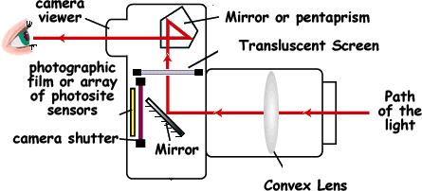

When you click the shutter button, the camera quickly moves the mirror out of the way, so the image is directed at the exposed film or digital sensor array. The mirror is connected to the shutter timer system, so it stays open as long as the shutter is open. This is why the viewfinder is suddenly blacked out when you take a picture.

**The camera and the human eye**

The camera is similar to our eyes. It has a lot of functions that correspond to how our eyes work.

|  |  |  |
| --- | --- | --- |
| Human Eye | Camera |  |
| Eyelid | Shutter | Is an opaque covering that is able to prevent light from entering the viewing system |
| Irishttp://www.cyberphysics.co.uk/graphics/photos/eye_iris.gif | Irishttp://www.cyberphysics.co.uk/graphics/photos/camera_iris.gif | An adjustable circular aperture. The eye automatically adhusts the hole in the centre of this to allow the correct amount of light through to the system. In bright light it closes to give a pinpoint hole (pupil) in dim light it allows the pupil to widen to allow in more light energy. In a camera this can be done manualy (or in some cameras automatic electronic response is used) |
| Pupil | Aperture | Hole in the iris that lets light enter the system. |
| Retina | Film or array of photosite sensors | The back of the eye is covered with light sensitive cells - see below for more detail - these allow us to record the image by changing the light energy to electrical energy so that a message can be sent to the brain. A photographic film records the image using light sensitive chemicals and a digital camera's array of photosites records the image using light sensitive electronic components that change the light energy into electrical energy in a very similar way to our eye system. |
| cone cells | filtered photosite sensors | see below |
| rod cells | photosite sensors | see below |
| cornea | lens | The cornea is the major refractor in the human eye. It refracts the light on entry to the image processing system |
| lens | additional lenses and/or system to move the lens towards or away from the recording medium | The lens of the human eye allows accomodation of the imaging system - making fine adjustment so that a sharp image is obtained on the retina. Muscles squeeze the eye lens to change the degree of curvature. Making it mmore curved increases its power.  In a camera this effect is obtained by moving the lens to the optimum position by extending the lens housing or by selecting a lens of different power from several incorporated within the camera. |
| optic nerve | connections to the memory card |  |
| brain's visual cortex (where visual information is processed) and visual memory storage area  http://www.cyberphysics.co.uk/graphics/diagrams/brain.gif | memory card of a digital computer  http://www.cyberphysics.co.uk/graphics/photos/camera_memory.gif | Visual memories can remain with us a long time or be lost in a few seconds. Camera 'memories' can be kept for a very long time if they are put onto a photograph or stored digitally. |

|  |  |
| --- | --- |
| **Photographic film cameras**capture their images on acetate coated with a light sensitive chemical . When light energy falls on the chemical a reaction occurs and the chemical changes. The film is then 'fixed'  when it is processed by another chemical process making 'negatives' of the image.  Just as the chemical coating on the film absorbs the light that falls on it, the light sensitive cells (rods and cones) on the retina absorb light photons within the [eye](http://www.cyberphysics.co.uk/topics/medical/Eye/eye.html). | http://www.cyberphysics.co.uk/graphics/photos/light/camera_film.jpg |

|  |  |
| --- | --- |
| **Digital cameras** capture their images by using a silicon semiconductor device called a **digital sensor**. This sensor is made up of an array of photosensitive diodes called **photosites** that capture light energy and convert it to electrical energy | This is like the way light sensitive cells on the **retina** absorb light photons within the [**eye**](http://www.cyberphysics.co.uk/topics/medical/Eye/eye.html). |
| http://www.cyberphysics.co.uk/graphics/diagrams/camera_colourfilter.gifUnfortunately, each **photosite** is colourblind. It only detects the intensity of the light that strikes its surface. In order to get a full colour image, most sensors use [**filtering**](http://www.cyberphysics.co.uk/topics/light/color#filters) to look at the light in its  three primary colours - red, green and blue. Neigbouring photosites monitor the same point on the object and are filtered to collect only light in one frequency band range. This is done to mimic the behaviour of the human eye. | Within the human eye there are special light sensitive cells called [**cones**](http://www.cyberphysics.co.uk/topics/medical/Eye/eye.html#cones) that are only sensitive to one of three frequency ranges of the visible light spectrum. The [**rods**](http://www.cyberphysics.co.uk/topics/medical/Eye/eye.html#Rods) are cells that only work like unfiltered photosites. |
| The size of the voltage buildup on each photosite is converted into digital data as a picture element or ‘pixel’. These pixels are then relayed in consecutive order and stored as an image on the camera’s memory as a file. | This is similar to the way that the [**optic nerve**](http://www.cyberphysics.co.uk/topics/medical/Eye/eye.html) transmits visual information to the brain. |
| These files can then be viewed on the camera in the LCD screen, or uploaded to a computer where they can also be viewed or manipulated with imaging software. | This corresponds to the way we observe images without eyes... or remember what we have seen in our mind's eye. |

[See 'The Camera' in How Stuff Works](http://electronics.howstuffworks.com/camera.htm) and '[The Digital Camera'](http://electronics.howstuffworks.com/digital-camera.htm)- that will give you more detail.

**1. Chức năng các bộ phận chính của mắt**

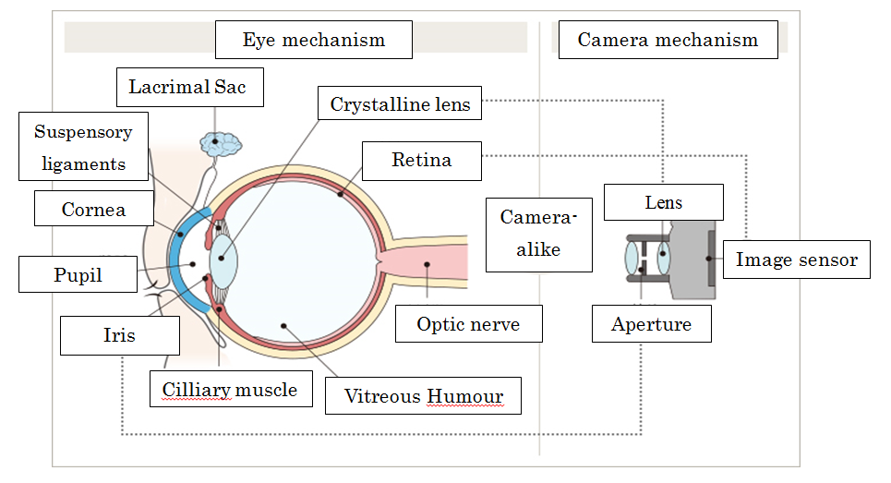

Các bộ phận có thể thăm khám bằng các dụng cụ đơn giản như đèn pin,  kính lúp:

**Mi mắt và lông mi**: mắt được nhắm lại hoặc mở ra nhờ cơ chế hoạt đông của hai nếp da, được gọi là mi mắt. Trên mi mắt có lông mi, có chức năng bảo vệ mắt khỏi dị vật, phản xạ nhắm - mở mắt giúp mắt tránh nhiễm khuẩn với các yếu tố như khói, bụi, nước...

​​**Kết mạc**: là một màng mỏng phủ trên phần màu trắng (củng mạc)  của nhãn cầu, chứa các mạch máu. Chức năng chính của kết mạc là duy trì sự ổn định lớp nước mắt và tiết ra một số chất có trong nước mắt chống lại mọi sự xâm nhập vào giác mạc.

**Củng mạc:** lớp vỏ của nhãn cầu, tạo nên hình dạng của  con  mắt (hình cầu).

**Giác mạc:** có hình chỏm cầu, chính là phần cong nhất mà mắt thường có thể nhìn thấy khi nhìn vào con mắt. Giác mạc đóng vai trò như một thấu kính, hội tụ hình ảnh lên võng mạc, giúp ta có thể nhìn thấy vật.

**Mống mắt**: là vòng sắc tố bao quanh đồng tử. Mống mắt quyết định màu mắt (nâu, xanh...)

**Đồng tử**: là lỗ nhỏ màu đen, nằm ở trung tâm của mống mắt. Đồng tử có thể co lại hoặc giãn ra nhờ các cơ nằm trong mống mắt để điều chỉnh lượng ánh sáng vào mắt.

Các phương tiện của mắt chỉ có thể thăm khám bằng các phương tiện chuyên khoa:

**Thủy dịch:** chất dịch do thể mi tiết ra tiền phòng và  hậu phòng   (tiền phòng là khoang nằm giữa giác mạc và thể thủy tinh; hậu phòng là khoang nằm sau mống mắt), tạo nên áp lực (nhãn áp) để duy trì dạng hình cầu căng cho mắt và cung cấp dưỡng chất cho giác mạc và thủy tinh thể.​

**Thể thủy tinh:** cấu trúc trong suốt nằm phía sau đồng tử, có tác dụng như một thấu kính làm hội tụ ánh sáng trên võng mạc sau khi đi qua đồng tử.

**Võng mạc**: là lớp trong cùng của nhãn cầu. Khi võng mạc nhận được ánh sáng nó sẽ truyền tín hiệu đến não thông qua hệ dây thần kinh thị giác, não bộ sẽ cho chúng ta ý thức về vật chúng ta đang nhìn thấy.

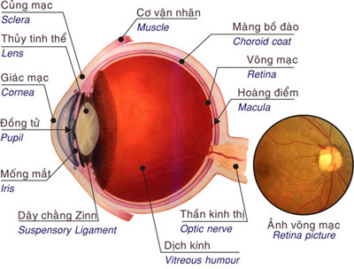

(Nguồn: benhviennhi.org)

**2. Cơ chế hoạt động của mắt**

Để hiểu một cách đơn giản, cơ chế hoạt động của mắt tương tự như cơ chế hoạt động của một chiếc máy ảnh.

Để chụp được ảnh, ánh sáng phản xạ từ vật được khúc xạ qua hệ thống thấu kính và hội tụ tại phim. Tại đây tín hiệu ánh sáng gây ra các phản ứng hóa học trên phim, sau đó trải qua quá trình rửa ảnh sẽ cho chúng ta các bức ảnh hình

Tương tự như vậy, mắt có hệ “thấu kính” bao gồm giác mạc và thủy tinh thể. Ánh sáng sau khi được khúc xạ qua giác mạc và thủy tinh thể sẽ hội tụ trên võng mạc của mắt. Tại đây tín hiệu ánh sáng sẽ được các tế bào cảm thụ ánh sáng trên võng mạc chuyển thành tín hiệu thần kinh. Sau đó, tín hiệu đó được truyền đến não thông qua hệ thần kinh thị giác và được xác nhận là hình ảnh tại não bộ. Đây chính là cơ chế hoạt động của mắt để bạn nhìn thấy một vật nào đó.

Đối với máy ảnh, chúng ta phải điều chỉnh tiêu cự chính xác và mức độ ánh sáng, khi ống kính bị bẩn phải lau chùi và bảo dưỡng cẩn thận . Trong thực tế mắt chúng ta cũng thực hiện những công việc đó một cách hoàn toàn tự động.

Ví dụ, để thay đổi tiêu cự thì thủy tinh thể sẽ thay đổi độ cong của mình dưới sự điều khiển của cơ thể mi trong mắt. Việc điều chỉnh độ co giãn của mống mắt sẽ làm thay đổi kích thước của lỗ đồng tử, từ đó điều khiển cường độ chùm sáng đi vào. Các tuyến lệ chính và phụ hoạt động giúp cho giác mạc luôn được bôi trơn, nó là một cơ chế vệ sinh và bảo vệ tự nhiên mà tạo hóa ban cho đôi mắt.

Các hoạt động này diễn ra tự động dưới sự điều khiển vô cùng tinh vi của các cơ chế thần kinh, mà không một máy ảnh cao cấp nào có thể sánh kịp.